实验6：NAT的配置
(姓名：赵悦蛟 学号2313650 班号：0416)

实验要求：
1. 仿真环境下的NAT服务器配置
在仿真环境下完成NAT服务器的配置实验，要求如下：（1）学习路由器的NAT配置过程。（2）参考实体实验，组建由NAT连接的内网和外网。（3）测试网络的连通性，观察网络地址映射表。（4）在仿真环境的“模拟”方式中观察IP数据报在互联网中的传递过程，并对IP数据报的地址进行分析。
2. 在仿真环境下完成如下实验
将内部网络中放置一台Web服务器，请设置NAT服务器，使外部主机能够顺利使用该Web服务。

实验目的：
本次实验以 NAT 技术为核心，实验目的是掌握路由器 NAT 配置流程，在仿真环境组建 NAT 连接的内外网，验证网络连通性、观察 NAT 地址映射表，并分析 IP 数据报的 NAT 转换过程。

实验方法：
在 Cisco Packet Tracer 搭建 “内网 - NAT 路由器 - 外网” 拓扑，配置终端设备 IP 与路由器接口、NAT 规则（动态 NAT 实现内网访外网，静态 NAT 实现外网访内网 Web 服务）；通过内网 ping 外网、外网浏览器访问 Web 服务验证功能，借助show ip nat translations查看映射表，仿真模式跟踪 IP 数据报分析地址转换过程。

实验过程
- 网络搭建与配置：
如图，搭建一个内网 + NAT 路由器 + 外网的网络，包含一台路由器，两个pc，一个作为内网pc一个作为外网pc，一个内部服务器和一个交换机：
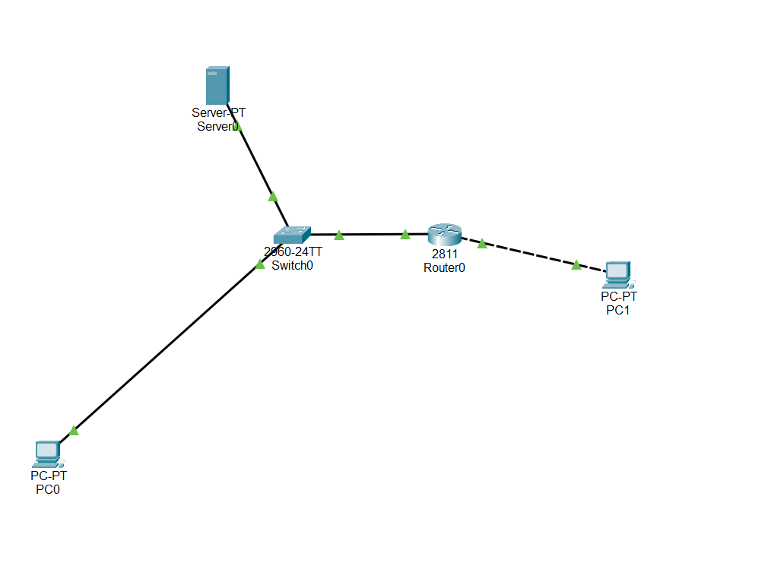
2.配置设备ip

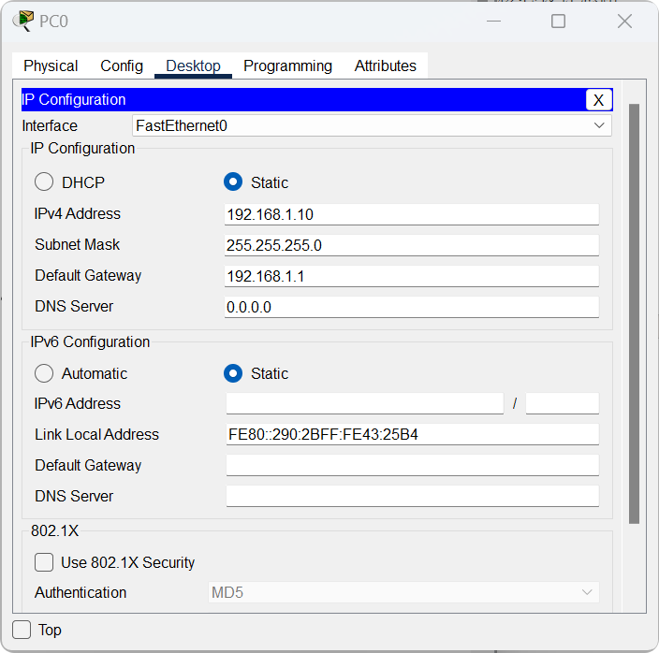
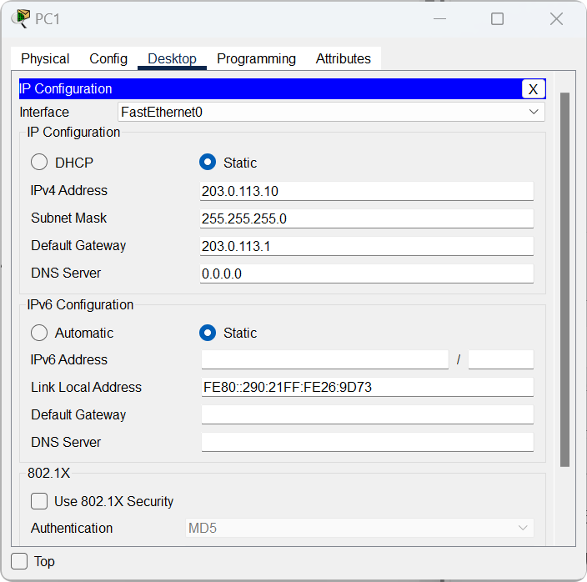
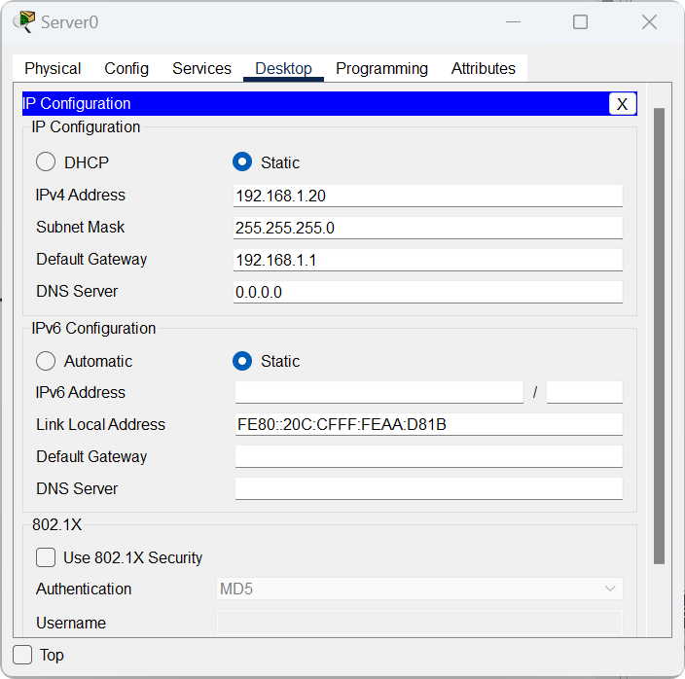
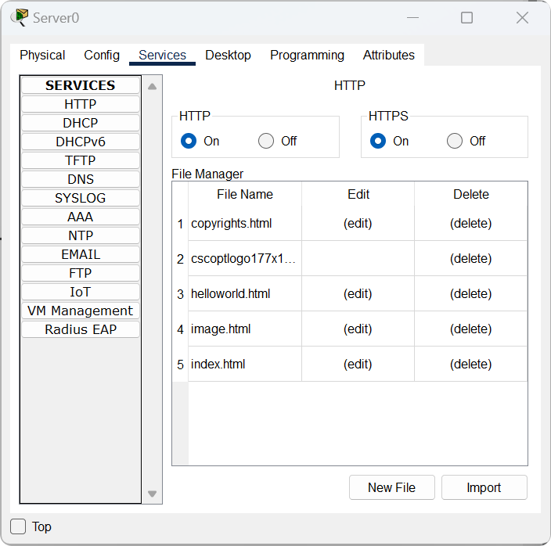
如图，依次完成了终端设备的网络配置：为内网 PC 配置了 IP 地址 192.168.1.10、子网掩码 255.255.255.0，网关设为路由器内网口 192.168.1.1；为内网 Web 服务器配置了 IP 地址 192.168.1.20、同网段子网掩码与网关，并开启了其 HTTP 服务；为外网 PC 配置了 IP 地址 203.0.113.10、子网掩码 255.255.255.0，网关设为路由器外网口 203.0.113.1，以此搭建起内外网的基础网络参数。
3.路由器接口配置：

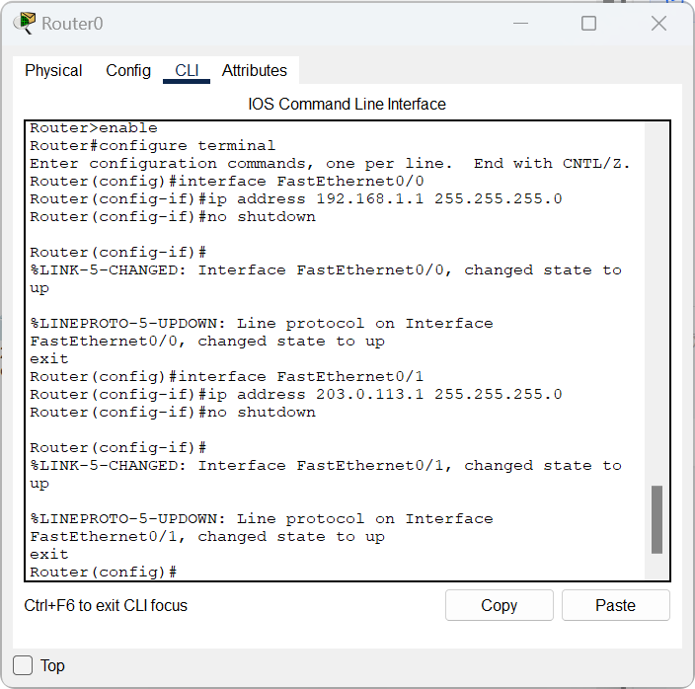
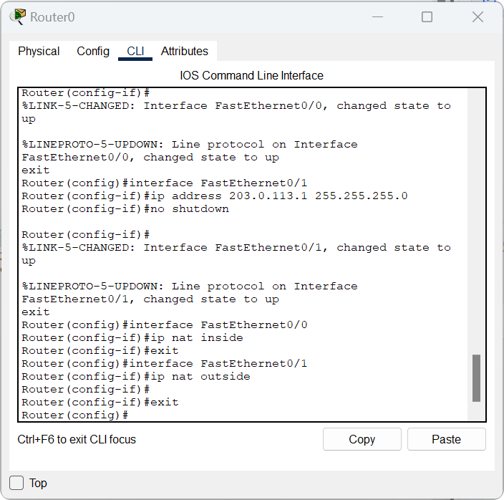

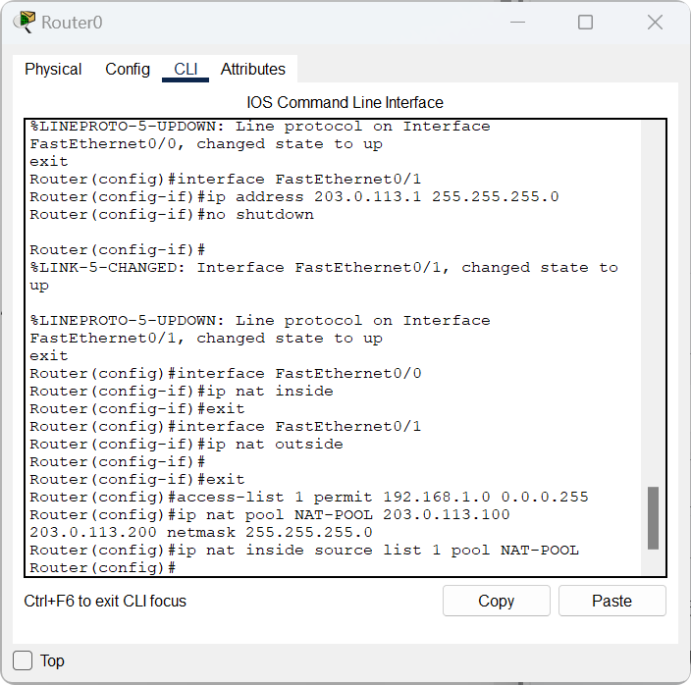
4.ping验证：

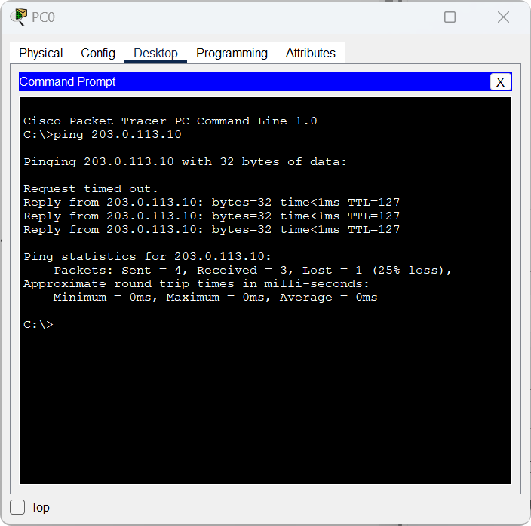
在路由器 CLI 执行show ip nat translations，可看到内网 PC IP（192.168.1.10）映射到地址池中的外网 IP
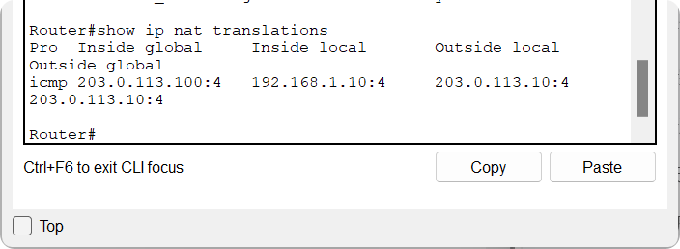
5.外网 PC 访问内网 Web 服务器：

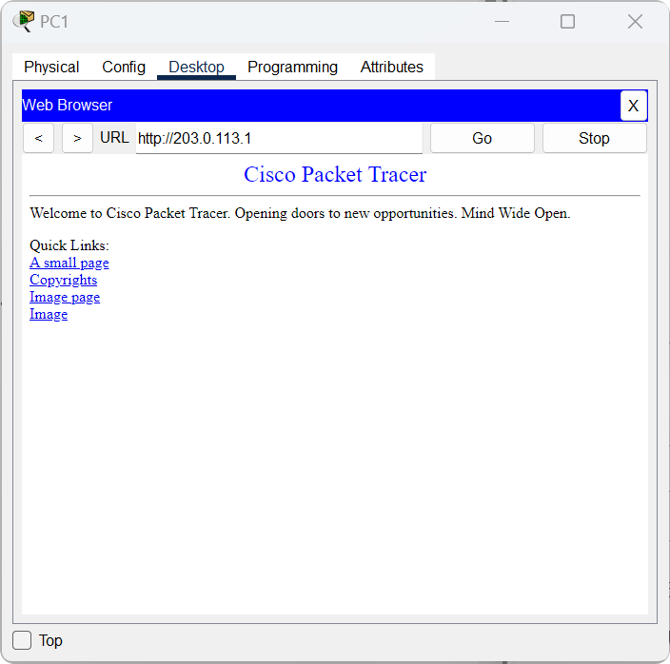
6.进行模拟观察数据包传输过程：
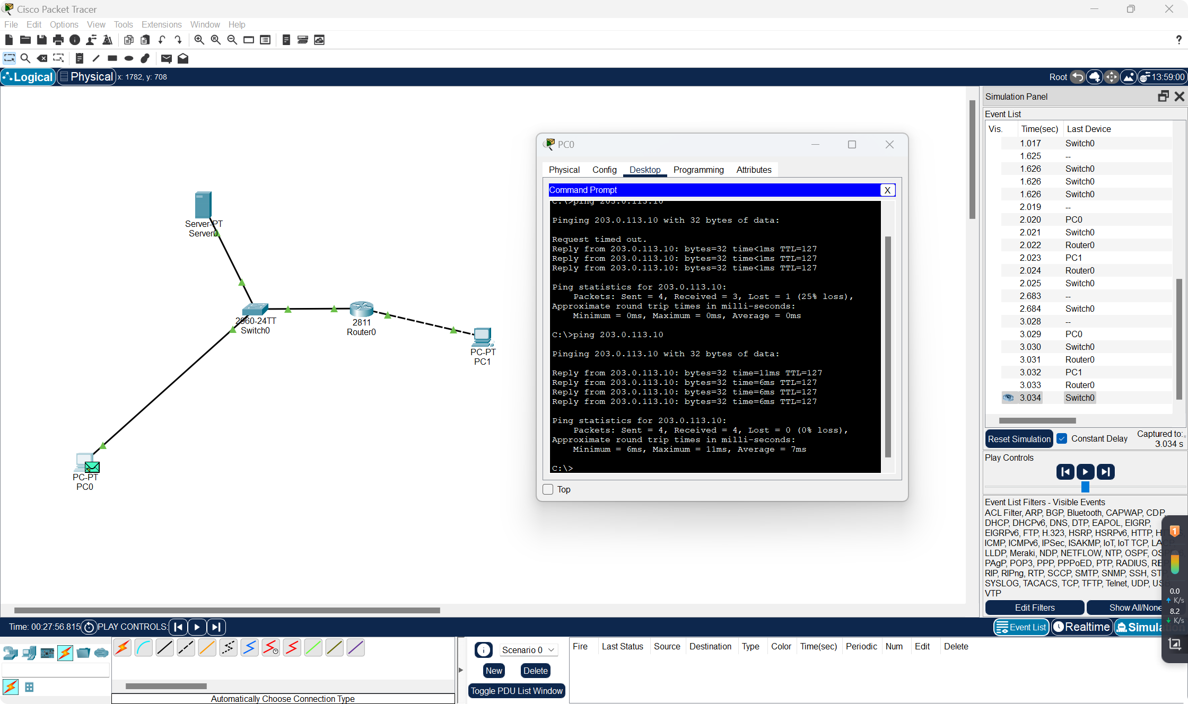
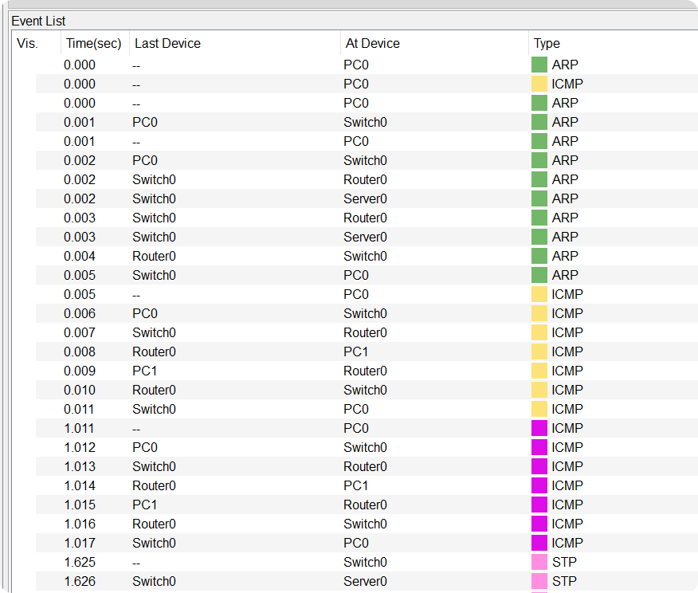
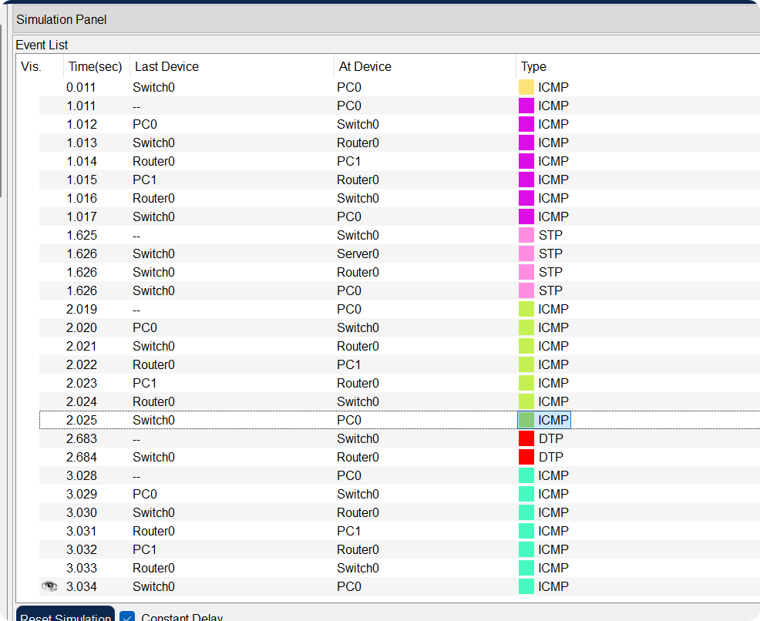
如图，数据包传输正常，ping正常。
7.查看 NAT 映射表

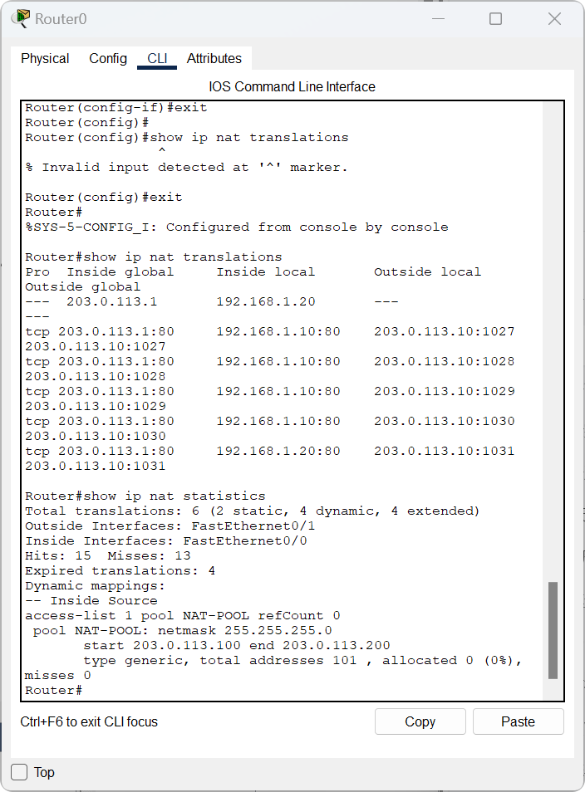
- 实验总结
通过在内网 PC 执行 ping 命令访问外网 PC、在外网 PC 用浏览器访问映射的公网 IP 打开内网 Web 服务器页面，以及在路由器 CLI 中执行show ip nat translations查看地址映射表，同时切换到仿真模式跟踪 IP 数据报传递过程，可以看到动态 NAT 和静态 NAT 功能均正常生效，内外网连通性良好，NAT 地址转换逻辑符合预期。

